**Перший рівень**— відпрацюй навички на базовому рівні.

1. Протестуй UI/UX та функціональність сайту <https://www.headhunterhairstyling.com/>, знайшовши 3 баги; *запиши їх в Google docs.*

Баги UI/UX:

1. Помилка в лого, пробіл



1. Прайс на послуги – ни витримано єдиний стиль

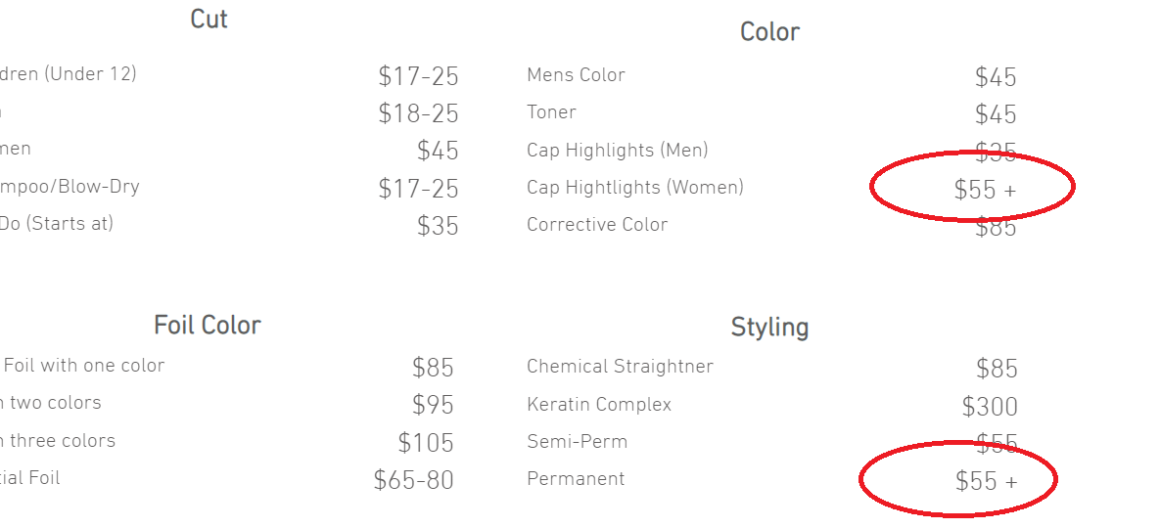

1. Банери брендів продуктів мають технічні назви не потрібні користувачу, не клікабельні, не має переходу на асортимент продуктів



2. Створи єдиний HTML-документ з підключенням в ньому стилів трьома різними способами:

* В середині специфічного тегу (inline)
* В розділі “HEAD”
* У зовнішньому .css файлі

Додаю до ДЗ архів з HTML та CSS

* 1. Перевір відображення створеного документа в різних браузерах.  
     3.1.  Коротко опиши різницю у відображенні елементів.

Перевірка зроблена в браузерах Google Chrome, Opera, Explorer, різницю відображення не помічено.

**Другий рівень**— детальніше заглибся в практику.

1. Виконай завдання попереднього рівня.

2. За допомогою Developer Tools визнач кодування символів, використаних на таких вебсторінках:

* [https://beetroot.academy](https://beetroot.academy/) UTF-8
* <https://microseniors76.com/> ISO-8859-1
* <https://www.tennis-warehouse.com/> UTF-8
* <https://www.fidelity.com/> ISO-8859-1

*Відповіді  з визначенням кодування кожної сторінки запиши в той самий файл Google Docs.*